**Муниципальное автономное общеобразовательное учреждение**

**средняя школа № 10 г.Павлово**

**(МАОУ СШ № 10)**

**Классный час**

**«Знай цену дружбе!»**

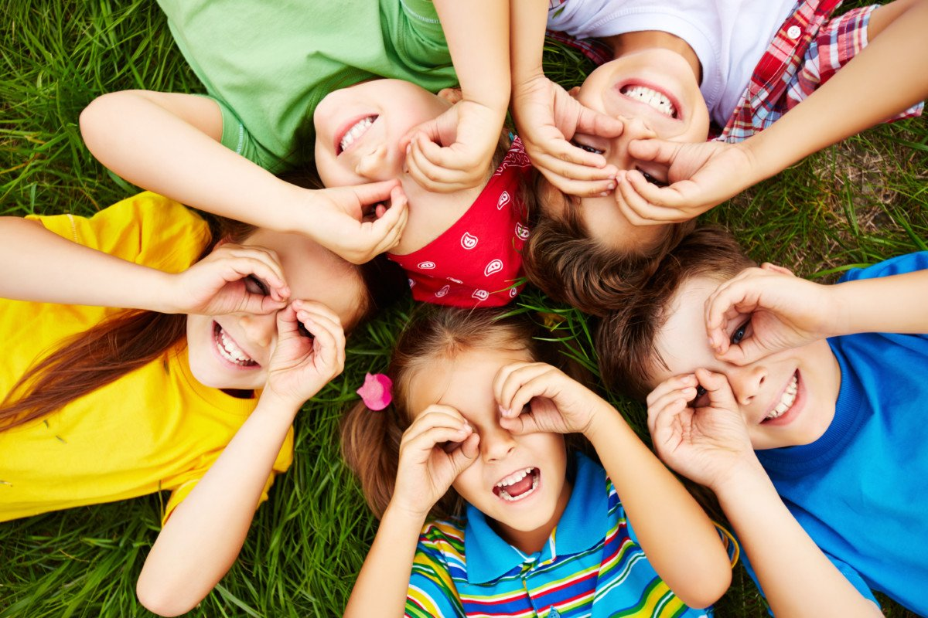

Выполнила:

учитель начальных классов

Петренко С.Е.

2023 год

**Отрывок из стихотворения Л.Измайлова «Монолог о дружбе».**

Что такое дружба, каждый знает?  
Может быть, и спрашивать смешно.  
Ну а всё же, что обозначает  
Это слово? Значит что оно?  
Дружба – это если друг твой болен  
И не может в школу приходить, -  
Навещать его по доброй воле,  
Школьные уроки приносить,  
Терпеливо объяснять заданья,  
На себя взять часть его забот,  
Отдавать ему своё вниманье  
Дни, недели, месяц или год…  
Если друг твой что-то, к сожаленью,  
Плохо сделал или же сказал,  
Надо честно, прямо, без сомненья  
Правду высказать ему в глаза.  
Может быть, обидится он вдруг,  
Всё равно сказать ты правду должен,  
Ведь на то и нужен лучший друг.  
Дружба в радости и дружба в горе.  
Друг последнее всегда отдаст.  
Друг не тот, кто льстит, а тот, кто спорит,  
Тот, кто не обманет, не продаст.  
Дружба никогда границ не знает,  
Нет преград для дружбы никаких.  
Дружба на Земле объединяет  
Всех детей – и белых, и цветных.

**Цели:** формировать нравственные качества обучающихся;

             раскрыть сущность понятия «дружба»;

             показать какую роль играют друзья в нашей жизни;

             развить стремление дружить с окружающими;

             способствовать формированию дружного классного коллектива

**Задачи**: выявить представление детей о том, что такое дружба и каким должен

              быть настоящий друг;

              способствовать успешному протеканию процессов самопознания и

              самосозидания личности учащихся;

              научить различать привязанность и настоящую дружбу;

              воспитывать чувство ответственности за окружающих людей, уважения

              друг к другу;

**Форма проведения** – разговор-рассуждение с игровыми моментами; современные формы работы (квиз, челлендж, косплей); сопроводительная презентация.

**ХОД КЛАССНОГО ЧАСА:**

**1. Организация класса. Эмоциональный настрой.**

- Здравствуйте ребята. Посмотрите друг на друга, улыбнитесь и приготовьтесь слушать. Сегодня у нас очень интересная и серьёзная тема классного часа. Давайте попробуем все вместе догадаться, о чём пойдёт речь.

**2.Самоопределение к деятельности**

-Я сейчас вам расскажу одну притчу, а вы внимательно ее послушайте (Звучит мелодия)

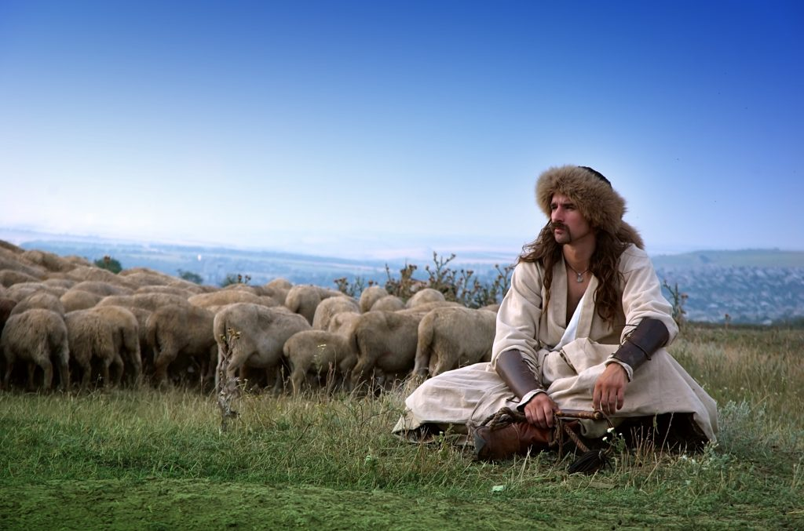

«Давным-давно жил в горах богатый человек. Имел он огромную отару овец и столько же друзей. Однажды к нему в дом пришла беда. В его овчарню в одну из ночей проникли воры и угнали всех овец. Когда наутро хозяин пришёл в овчарню, чтобы выгнать своё стадо на выпас, ни одной овцы там не оказалось. Хозяин овчарни тяжело вздохнул и заплакал. Весь его многолетний труд был напрасен, а семья в одну ночь стала нищей. Вскоре вся округа знала о том, какая беда приключилась с хозяином овчарни. Прошёл ещё один день, и на заре хозяин увидел облачко пыли на дороге. Оно всё увеличивалось и увеличивалось. Вскоре он смог разглядеть и людей в облаке пыли. Это были его друзья. Каждый из его друзей шёл не с пустыми руками, а вёл за собой маленькое стадо овец. Когда они все вошли к нему во двор, он понял, что друзья пришли ему помочь. С тех пор его стадо стало в несколько раз больше прежнего. Каждый раз, по утрам, когда он шёл выгонять своё стадо, он вспоминал глаза своих друзей, которые спасли жизнь его семьи».

-О чем эта притча? (ответы детей)

-Ребята, сегодня мы с вами будем говорить о том, что бывает ВЕРНОЙ И КРЕПКОЙ, НАДЁЖНОЙ И ОТВЕТСТВЕННОЙ, она бывает между мальчиками и девочками, она бывает между папой, мамой и детьми, она бывает между учителем и учениками, а еще она бывает самой НАСТОЯЩЕЙ.

-Так, о чем же мы сегодня будем говорить? (о дружбе)

-Вы согласны, ребята? (да)

**3.Работа с пословицами**

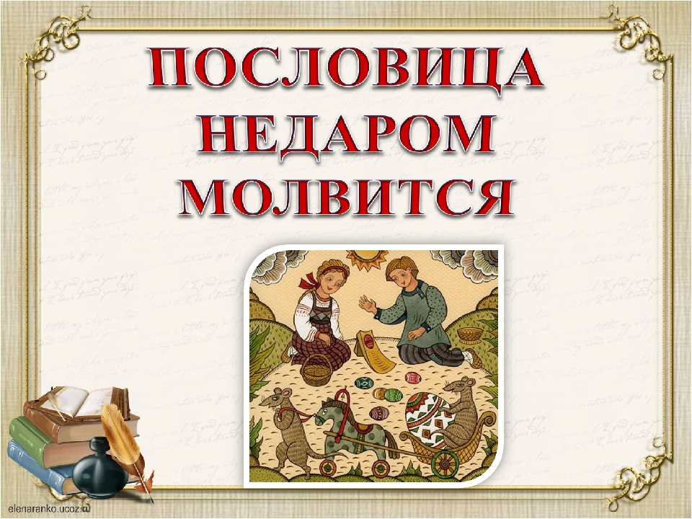

-Вы знаете ребята, понятие дружба появилось очень давно. Это было с того момента, как появился человек разумный. Ну, а напоминанием об этом нам служат пословицы, которые сочинил человек.

-Все ли знают из вас, что такое пословица? (ответы детей)

-Сейчас мы с вами проведем КВИЗ (викторина, опрос). Все вы уже заранее разделились на команды. Каждая группа получит начало пословицы, а вы потом должны будете договорить эту пословицу до конца. За каждый правильный ответ команда получает 1 балл.

- Итак, вопрос первой команде:

- Друга ищи, а……..(нашел - береги). (Если верный ответ, команда получает 1 балл)

-Верно! Поясните, пожалуйста, что она обозначает.

-Вопрос второй команде:

-Сам погибай, а………(друга выручай). Отлично, а как вы понимаете эту пословицу?

- Третьей команде вопрос: Друг познается в……..(беде). Объясните смысл.

-Ну и 4 команде: Крепкую дружбу и топором ………(не разрубишь). В чем смысл пословицы?

-Отлично, продолжим опрос, а скажите, пожалуйста, как друзья должны относиться друг к другу? (ответы детей из разных команд, самым активным балл)

**4. Инсценировка ситуаций**

А сейчас мы с вами проведем ***Косплей*** (искусство перевоплощения)

Я попрошу две команды проинсценировать две ситуации.

**1 группа** покажет инсценировку сказки «Репка»

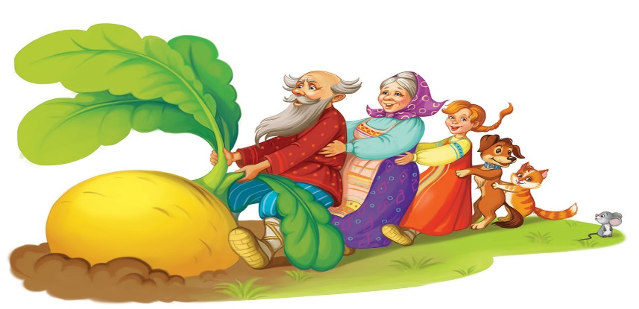

**2 группа** покажет инсценировку стихотворения В.Орлова «Кто кого»

**Кто кого (В. Орлов)**

- Кто кого обидел первый?  
- Он меня!  
- Нет, он меня!   
- Кто кого ударил первый?  
- Он меня!  
- Нет, он меня!  
- Вы же раньше так дружили!  
- Я дружил.  
- И я дружил.   
- Что же вы не поделили?  
- Я забыл.  
- И я забыл.

Выступление ребят. (За лучшие ответы команды получают баллы)

-Ребята, скажите пожалуйста, в каком эпизоде была показана настоящая дружба? (ответы детей)

-Благодаря чему, герои вытащили репку? (благодаря дружбе)

- Вот какое теплое это слово «дружба»

-А какие родственные слова вы знаете к слову «дружба?»

- А с кем вообще можно дружить? (ответы детей)

Понятие «дружба» я думаю, что оно закладывается еще в вашей семье. Ведь самые первые ваши друзья – это ваши мамы и папы.

-У меня на слайде рассыпались слова, это пословица о семье. Попробуйте посовещаться в группах и собрать ее в единое. (В дружной семье и в холод тепло) Объяснение смысла.

**5. Получение новых знаний**

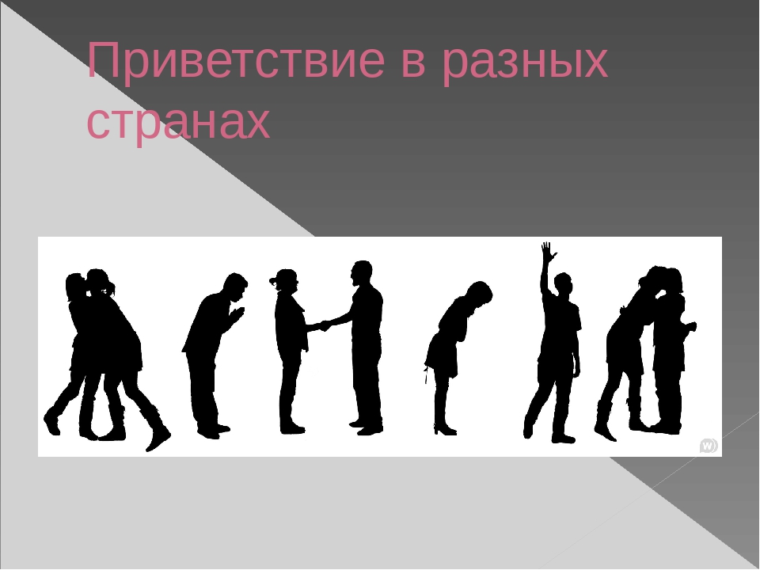

-Друзья всегда при встрече приветствуют друг друга. Как мы приветствуем своих друзей? (ответы детей)

- А знаете ли вы, как приветствуют друзей в разных странах?

-Сейчас мы проведем небольшой ***челлендж***, я вам покажу приветствие в разных странах, а вы попробуете это повторить со своим соседом по плечу.

-Народы Новой Гвинеи щекочут друг друга под бородой. (Попробуйте). А в Гренландии, как голуби целуются носами. В Тибете прохожие показывают свои языки. А в **Китае** здороваются, кланяясь друг другу с вытянутыми вдоль тела руками. Интересная привычка здороваться существует в Замбези: там встречному аплодируют, слегка приседая. (Дети повторяют)  
 Ну, продолжим…

**6. «Разноцветная планета»**

-На доске у меня висит макет нашей планеты.



- А на столах у вас лежат разноцветные ладошки.

-Напишите на них пожелания своим друзьям.

-Что вы написали на своих ладошках? Поделитесь?

-А давайте теперь мы эти ладошки прикрепим к нашей планете, чтобы она стала у нас разноцветной. Вот какая у нас получилась «классная» дружба.

**«Классная дружба 2 Д»**



**7. Угадай мелодию**

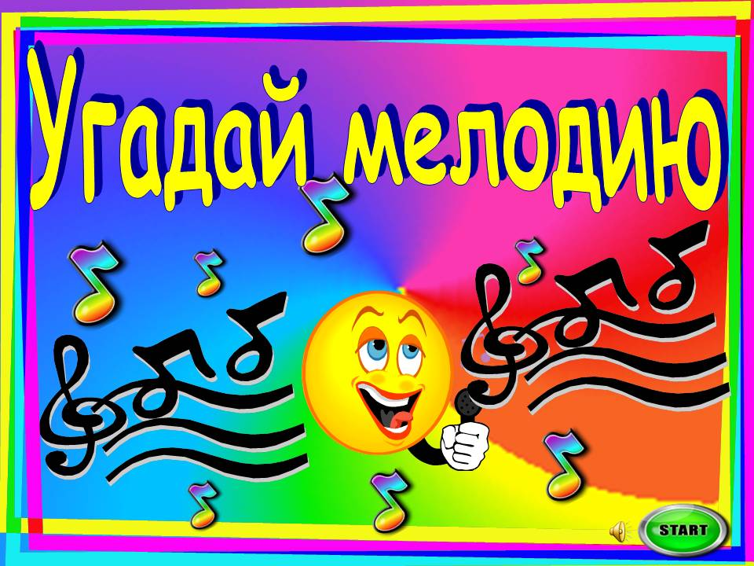

-Ну и последнее задание у нас осталось - «Угадай мелодию». На слайде мелодии. Все эти мелодии о дружбе. Их четыре. Первыми выбирают мелодию та команда, у которой больше всего баллов.

1. «Если с другом вышел в путь» (угадали-1 балл, нет – балл той команде, что угадала)

2. «Дружба крепкая не сломается»

3. «Пусть бегут неуклюже…»

4.Барбарики «Друзья»

**8.Оценивание команд. Вручение медалей**

«Самая лучшая команда», «За стремление к победе», «За активность и инициативность», «За умение дружить»

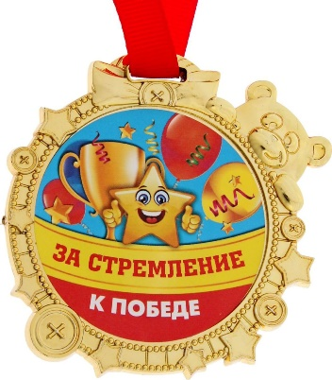

-Ну, а закончить наш классный час я бы хотела песней «Друзья». Споем, друзья?

**«Друзья»**

Если друг не смеётся - ты включи ему солнце,  
Ты включи ему звёзды - это просто.  
Ты исправь ошибку, превращая в улыбку,  
Все грустинки и слёзы - это просто.  
Воскресенье, суббота - дружба это не работа,  
Дружба - это не работа.  
**Припев**  
Есть друзья, а для них,  
У друзей нет выходных.  
Есть друзья, а для них,  
У друзей нет выходных.  
Если свалится счастье - подели его на части,  
И раздай всем друзьям - это просто.  
А когда будет надо - все друзья будут рядом,  
Чтоб включить тебе солнце или звёзды.

Воскресенье, суббота - дружба это не работа,  
Дружба - это не работа.  
**Припев**  
Если каждый друг по кругу другу протянет руку  
То будет видно в иллюминатор - дружба это экватор.  
Если каждый друг планеты другу ромашкой помашет  
То станет ясно ,дружба это - планета ромашек.

**9. Подведение итогов**

- Ребята, сегодня мы с вами говорили о замечательном слове. Какое это слово?

-А что полезного и интересного вы узнали на занятии?  
 - В заключении, я вам хочу сказать: «Ребята, давайте жить дружно!»

